Actividad 2


Nombre: Mariana Vallejo Hernandez
Materia: Transformación Digital
Matricula: al07310841
Docente: Edwige Jazzmín Novelo Villega
Indice

Martes 3
Ejercicio 1 – Mi perfil gamer 3
Miércoles 4
Ejercicio 2 – Mi mascota 4
Ejercicio 3 – mi artista favorito 4
Ejercicio 4 – Maratón de serie 5
Ejercicio 5 – Playlist para la fiesta 5
Jueves 6
Ejercicio 6 – Vida y daño 6
Ejercicio 7 – Subir de nivel 6
7
Ejercicio 8 – Mi tiempo de batalla 7
Ejercicio 9 – Tienda de mascotas interactiva 8

Martes

Ejercicio 1 – Mi perfil gamer
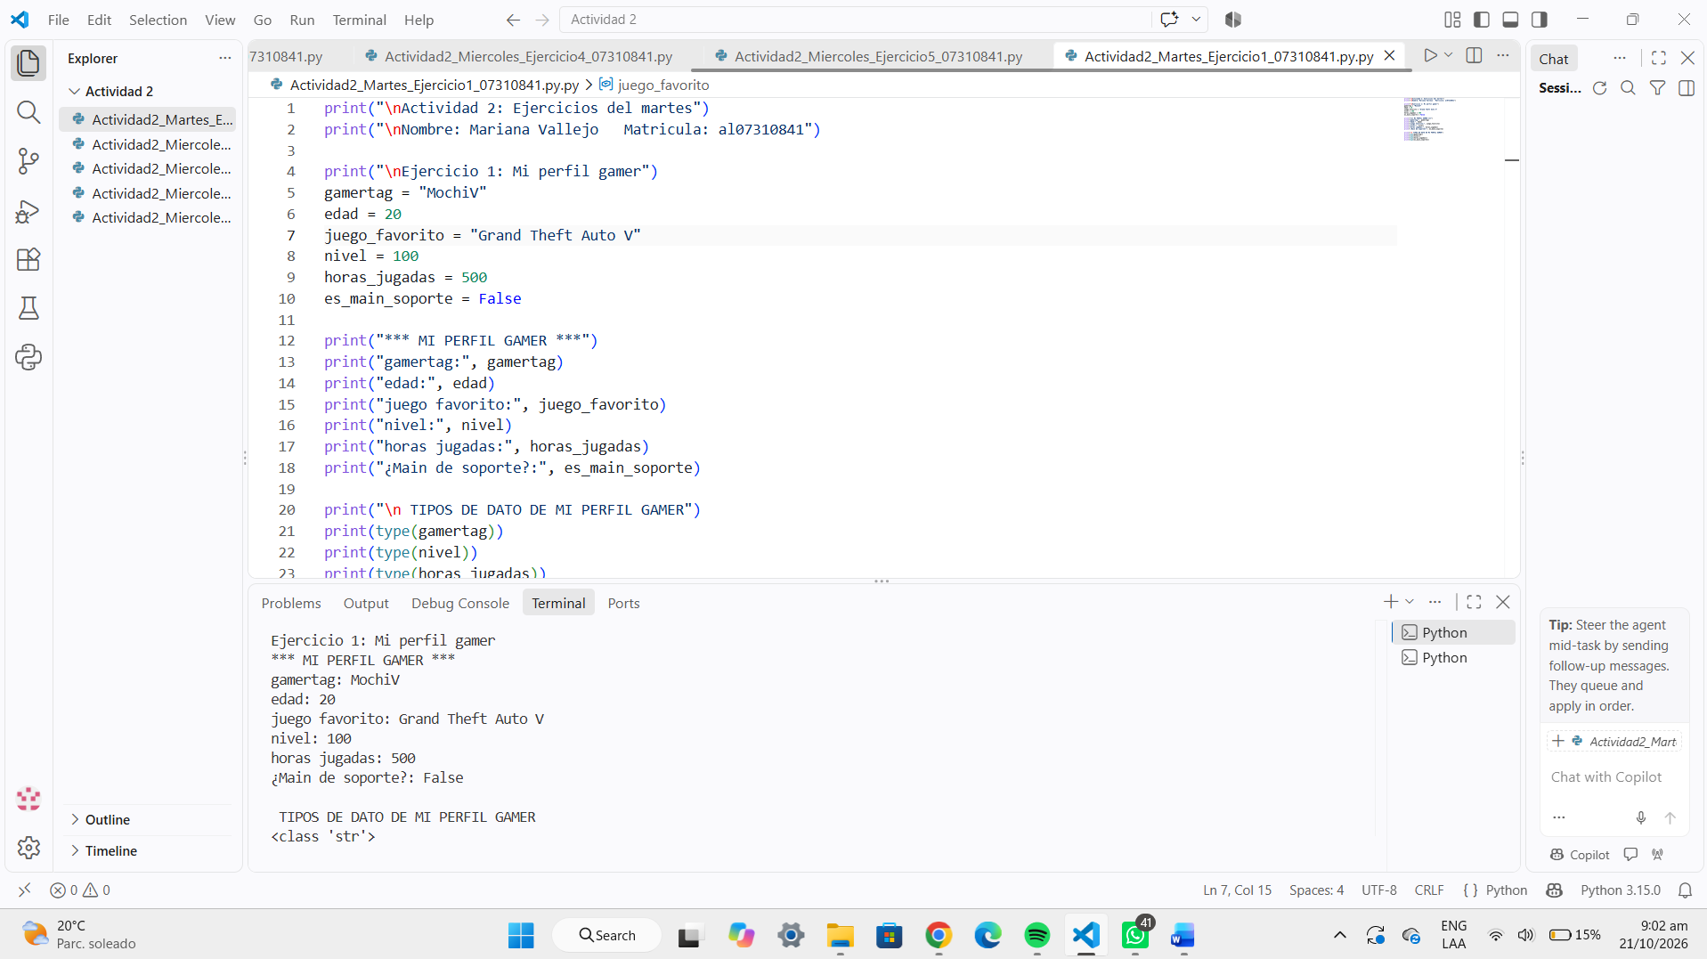

Miércoles

Ejercicio 2 – Mi mascota
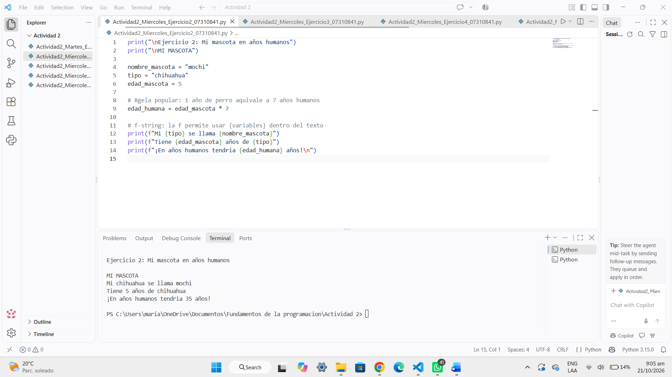

Ejercicio 3 – Mi artista favorito
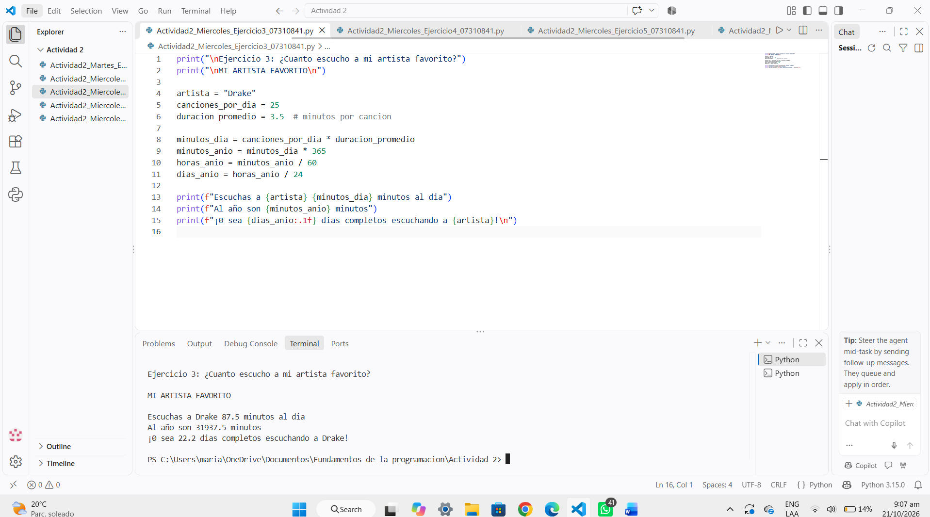

Ejercicio 4 – Maratón de serie
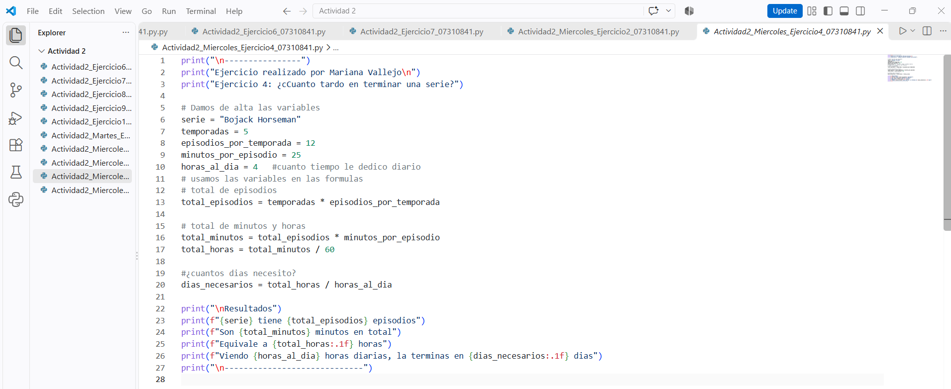

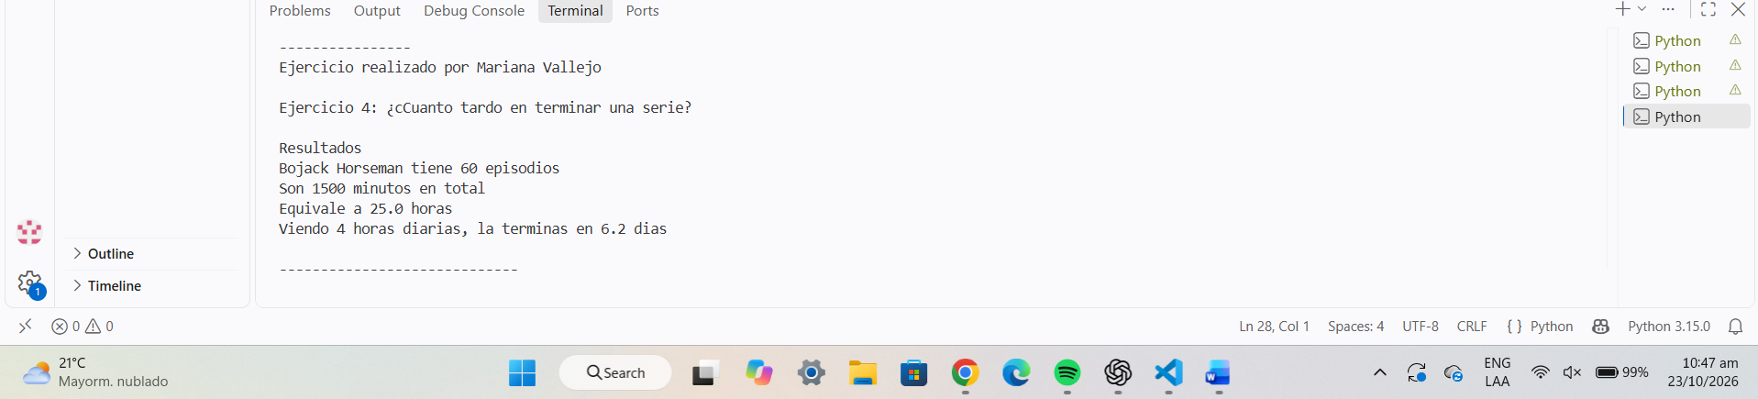

Ejercicio 5 – Playlist para la fiesta
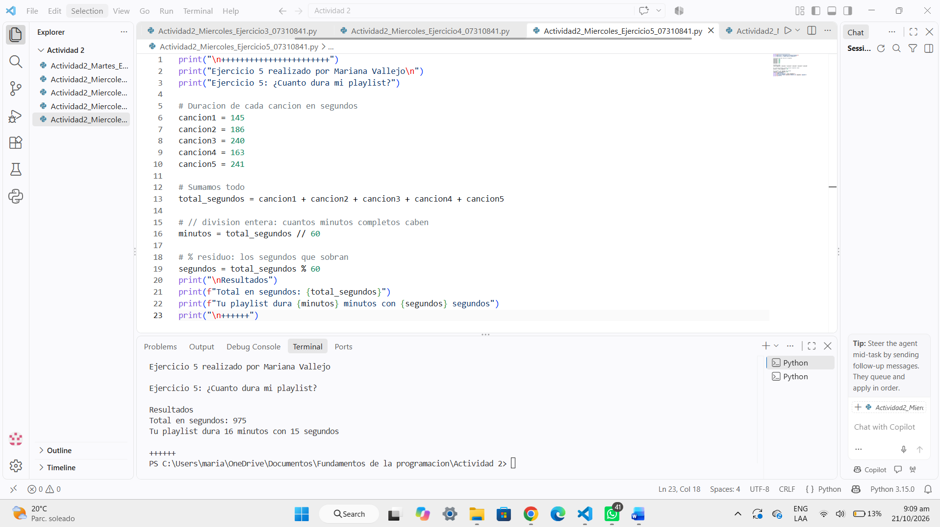

Jueves

Ejercicio 6 – Vida y daño
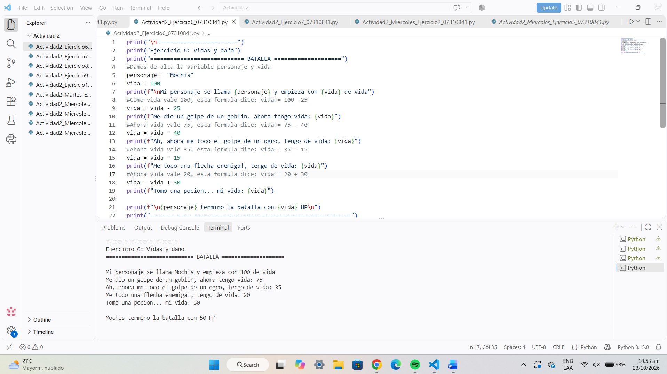

Ejercicio 7 – Subir de nivel
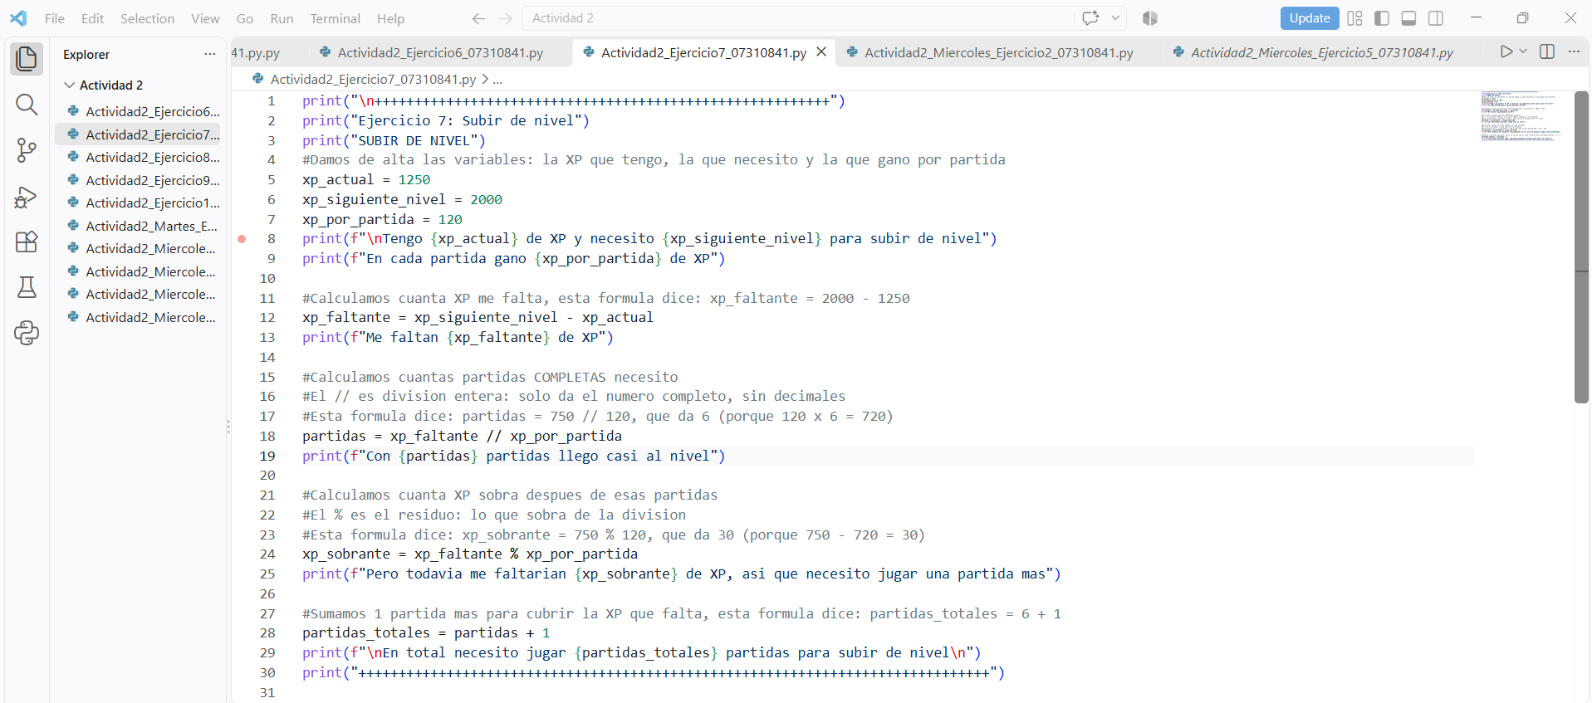

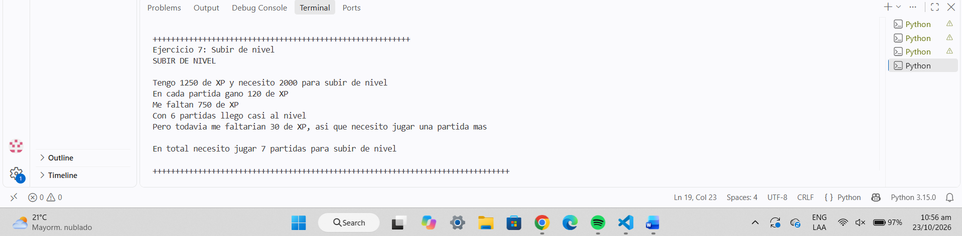

Ejercicio 8 – Mi tiempo de batalla
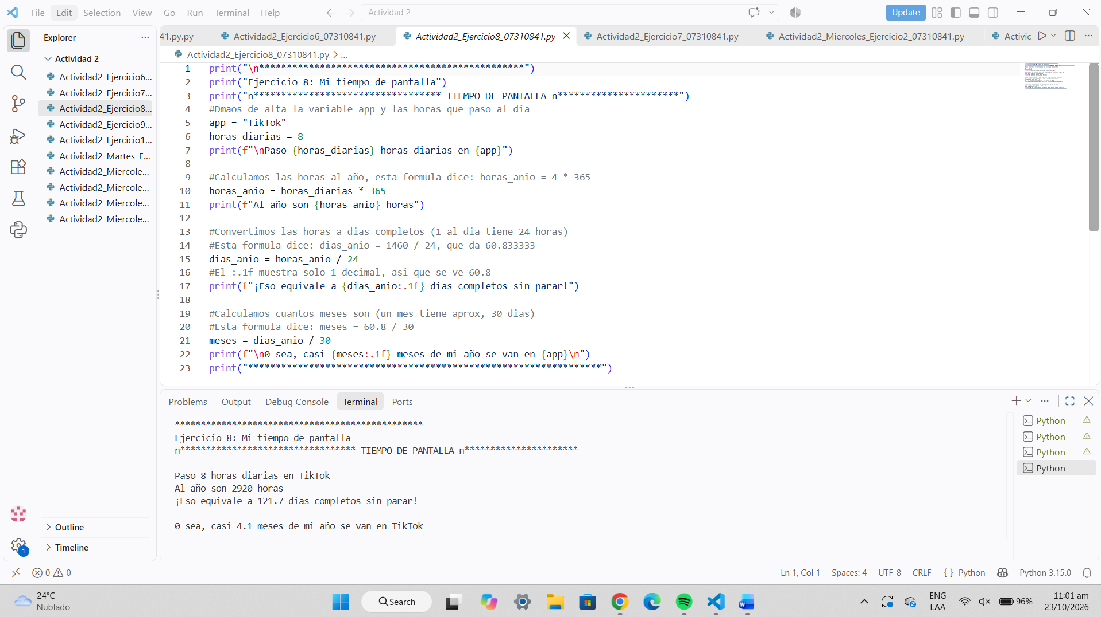

Ejercicio 9 – Tienda de mascotas interactiva
